Доставка заказов (Delivery of orders)
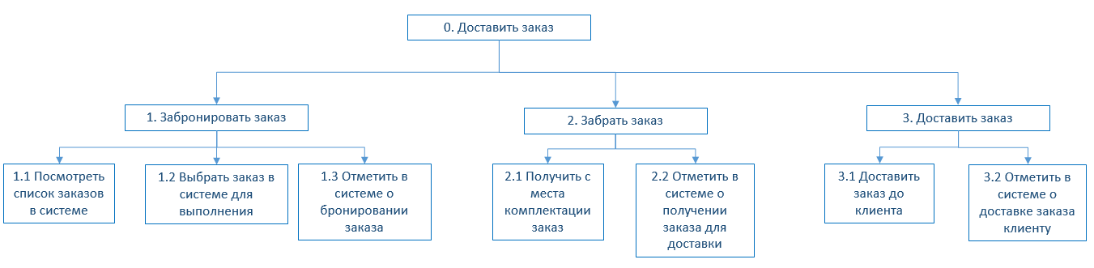
3. Вид - функциональная декомпозиция. Цель декомпозиции: создания по шагового скрипта для курьера по доставке заказов
4. 2 уровня декомпозиции.
5. Объектная декомпозиция:
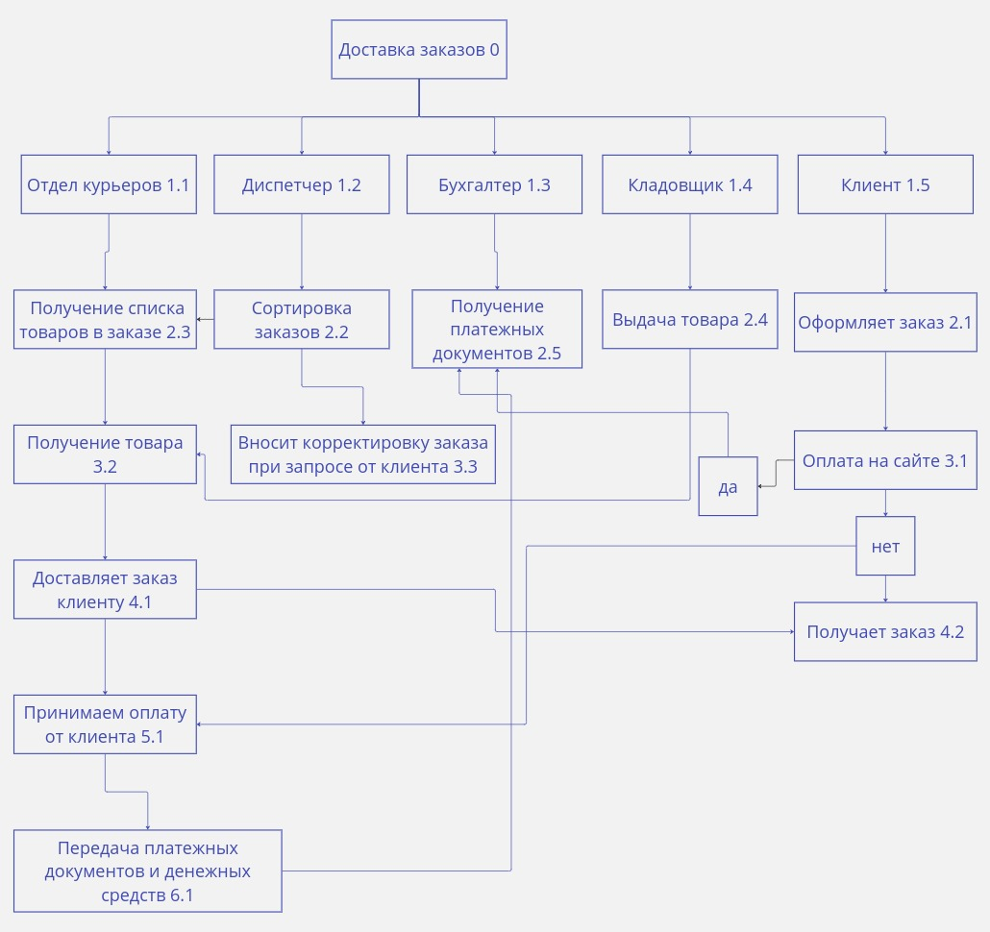

6. Цель объектной декомпозиции увидеть порядок взаимодействия как внутри организации так и с клиентом. При этом будут видны цепочки связи которые не очевидны.
7. 6 уровней декомпозиции.

